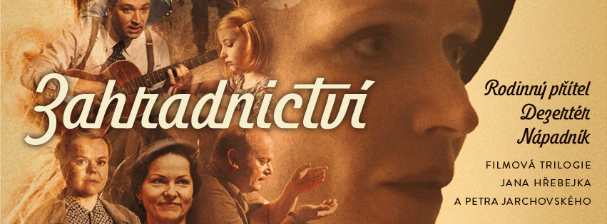

Hřebejk dotočil filmovou trilogii Zahradnictví, první film s názvem Rodinný přítel přijde do kin v dubnu

Poslední klapka filmové trilogie Zahradnictví režiséra Jana Hřebejka a scénáristy Petra Jarchovského padla po půl roce natáčení pár dní před koncem roku v pražských Bohnicích.

Všechny tři filmy se natáčely souběžně už od června 2016, vznikly pro ně největší filmové dekorace v novodobé historii českého filmu, a dohromady šlo o více než 80 natáčecích dnů. Poslední den, kdy se točilo celou noc v areálu Psychiatrické nemocnice v Bohnicích, bylo na place i s komparzisty přes 130 herců, které už od brzkého odpoledne připravovala početná skupina maskérů a kostymérů.

Poslední natáčenou scénu diváci uvidí ve třetím filmu trilogie s názvem Nápadník, kde ústřední dvojici ztvárnila Anna Fialová a Ivan Lupták, nepřející rodiče pak Aňa Geislerová a Martin Finger, nápadníka hraje Jáchym Kučera, věčně doprovázený svým otcem Miroslavem Táborským. Mezi herci se objevili ale také například youtubeři Jirka Král a Shopaholic Nicol, kteří právě v Nápadníkovi představují zamilovaný pár.

Dvojice Geislerová – Finger prochází všemi třemi filmy a „zestárne“ tak o dvacet let. Proto byla v tomto projektu velmi zásadní práce uměleckého maskéra. „Když se podaří roli podpořit ještě maskou, tak to ohromně pomůže. Podívat se na sebe do zrcadla mi hodně napoví, jak mám postavu hrát. Náš maskér Zdeněk Klika byl naprosto excelentní,“ vysvětlil Martin Finger, který si pochvaloval i „partneření“ s Aňou Geislerovou. „Je krásné, že můžu hrát s divou českého filmu. Před rokem bych se ani nenadál, že si zahraju zrovna s Aňou, a že bude moje manželka. Úžasné potkání!“ dodal herec.

Ovšem velmi kvalitní je i obsazení dalších rolí a zejména děti se podařilo objevit nesmírně talentované. „Najít v castingu děti, které jsou ve třech generacích, bylo to nejtěžší. Ale kromě hlavních, i v těch trochu menších, ale stěžejních rolích, hrají nejlepší herci, které znám. S řadou z nich jsem už spolupracoval, s některými se ale třeba řadu let znám, a nikdy jsme spolu nedělali. Například s Karlem Dobrým nebo Davidem Novotným,“ svěřil se režisér Jan Hřebejk.
První část trilogie s názvem Rodinný přítel přijde do kin 27. dubna 2017 a představí zejména milostný trojúhelník tvořený Aňou Geislerovou, Ondřejem Sokolem a Martinem Fingerem na pozadí válečných let v naší zemi.

Druhý film se soustředí na dobu poválečnou a zvraty v období po roce 1948 v příběhu Dezertér, postaveném především na rodině majitele kadeřnického salonu Jiřího Macháčka. Jeho ženu ztvárnila Gabriela Míčová, její sestry Klára Melíšková a Aňa Geislerová. V kinech se objeví 28. září 2017.
V závěrečném Nápadníkovi, který uzavře celou trilogii děním v 50. letech, a do kin přijde 16. listopadu 2017, diváci uvidí mladou dvojici Annu Fialovou a Ivana Luptáka.

Všechny tři filmy spojuje zahradnictví „zahradníka“ Davida Novotného a jeho ženy Lenky Krobotové jako místo rodinného stmelování, posouvání osudů jednotlivých postav a zázemí napříč dobami a režimy.

Příběhy rozvětvené rodiny odehrávající se v letech 1939 – 1959 svými dekoracemi dotvořil architekt Jan Kadlec, střihu filmů se ujal Vladimír Barák a hudbu k nim skládá Petr Ostrouchov.

Trilogie vzniká v koprodukci s Českou televizí, distributorem je společnost CinemArt.

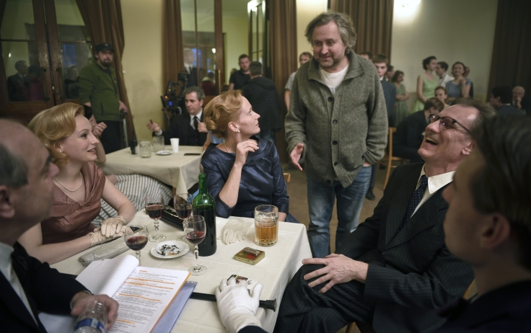

PR filmu: Gábina Vágner, t: +420 602 789 242, m: gabina.vagner@seznam.cz
www.facebook.com/filmzahradnictvi, m: film.zahradnictvi@gmail.com

